MỘT SỐ CÂU LÝ THUYẾT TRONG BÀI CỦA MÌNH NHƯNG KHÔNG CO TRONG FILE KIA:v

1. Cờ nào được bật khi một client gửi yêu cầu kết nối TCP đến Server
2. FIN
3. ACK
4. START
5. SYN
6. What is the subnetwork number of a host with an IP address of 172.16.66.0/21?
7. 172.16.0.0

b. 172.16.48.0

c. 172.16.64.0

d.172.16.36.0

1. Với chuẩn IEEE 802.11b, những phát biểu nào dưới đây là đúng?
2. Tất cả đều đúng

b. Có tốc độ truyền tải lớn nhất là 11Mbps

c. Có phạm vi phủ lớn nhất là 1000m

d. Sử dụng tần số vô tuyến 2.4 GHz

4. Đồ hình mạng nào có khả năng tăng tính dự phòng cho hệ thống

Select one:

1. Bus
2. Mesh
3. Ring
4. Start

5.You need a minimum of 300 subnets with a maximum of 50 hosts per subnet. Which of the following masks will support the business requirements? (Choose two.)

1. 255.255.252.0

b.255.255.248.0

c.255.255.255.0

d.255.255.255.128

e.255.25.255.224

f.255.255.255.192

1. Thiết bị mạng nào hoạt động ở layer 2 trong mô hình TCP/IP
2. Switch
3. Hub
4. Router
5. Repeater
6. You have a Class B network ID and need about 450 IP addresses per subnet. What is the best mask for this network?
7. 255.255.255.0
8. 255.255.248.0
9. 255.255.240.0
10. 255.255.254.0
11. Bảng định tuyến chứa những thông tin gì?

a.Địa chỉ mạng và cổng (interface) tương ứng trên Router

b.Tên mạng và cổng (interface) tương ứng trên Router

c.Địa chỉ IP và địa chỉ MAC tương ứng

1. Địa chỉ MAC và cổng (interface) tương ứng trên Router
2. Giá trị AD (Administrative Distance) mặc định của OSPF là?
3. 110
4. 120
5. 150
6. 90
7. If an Ethernet port on a router were assigned an IP address of 172.16.112.1/25, what would be the valid subnet address of this host?

a.172.16.112.0

b.172.16.255.0

c.172.16.128.0

d.172.16.96.0

1. 172.16.0.0
2. If an Ethernet port on a router were assigned an IP address of 172.16.112.1/25, what would be the valid subnet address of this host?

a.172.16.112.0

b.172.16.255.0

c.172.16.128.0

d.172.16.96.0

e.172.16.0.0

1. You need 500 subnets, each with about 100 usable host addresses per subnet. What mask will you assign using a Class B network address?

a.255.255.254.0

b.255.255.255.0

C.255.255.255.128

d.255.255.255.252

1. You have a /27 subnet mask. Which of the following are valid hosts?
2. 216.66.11.192
3. 200.45.115.159
4. 11.244.18.63

d.143.187.16.56

e. 192.168.15.87

f.90.10.170.93

1. Mức nào trong OSI thực hiện đảm bảo truyền toàn bộ dữ liệu từ máy nguồn đến máy đích
2. Session
3. Physical
4. Application
5. Transport
6. Địa chỉ 19.219.255.255 là địa chỉ gì
7. Host lớp B

b.Broadcast lớp C

c.Broadcast lớp B

1. Broadcast lớp A
2. The network address of 172.16.0.0/19 provides how many subnets and hosts?

a.7 subnets, 2046 hosts each

b.8 subnets, 2046 hosts each

c.7 subnets, 8190 hosts each

d.7 subnets, 30 hosts each

e.8 subnets, 30 hosts each

F.8 subnets, 8190 hosts each

1. What is the subnetwork address for a host with the IP address 200.10.5.68/28?

a.200.10.5.32

b.200.10.5.56

c.200.10.5.0

d.200.10.5.64

Khái niệm nào mô tả các qui tắc qui ước cho các thành phần mạng giao tiếp với nhau

Protocol

Thiết bị mạng nào hoạt động ở layer 2 trong mô hình TCP/IP

Switch

Thông tin nào sau đây được thêm vào bảng địa chỉ MAC khi switch nhận được một frame gửi tới?

Địa chỉ MAC nguồn trong frame và cổng nhận dữ liệu vào

Câu nào sau đây mô tả về giá trị Default Gateway được thiết lập trên máy tính

Là địa chỉ IP của một cổng của Router cùng mạng với máy tính nà

Loại mạng nào dùng để triển khai cho một tổ chức có nhiều chi nhánh kết nối với nhau

WAN (Wide Area Network)

Môi trường kết nối nào không dùng trong kết nối mạng

Cáp kẽm

Mức nào trong OSI tương ứng với mức IP trong TCP/IP:

Network

Điều gì được yêu cầu phải thực hiện trước khi TCP bắt đầu gửi các segment

Three-way handshake

Đồ hình mạng nào có khả năng tăng tính dự phòng cho hệ thống

Mesh

Giao thức nào trong TCP/IP có trao đổi thông tin điều khiển trước khi truyền dữ liệu

TCP

Kích thước nhỏ nhất của TCP header là

20bytes

Host A đang giao tiếp với Host B. Các thông tin gì của gói tin khi dữ liệu rời khỏi Router TestKing1? Src(MAC,IP), Des(MAC,IP)

Src: 0010.7B3A.8191; 192.168.23.4.

Des: 000B.DC04.12F4; 192.168.127.7

Yếu tố nào không phải đặc trưng của mạng máy tính

Dễ sử dụng

Phần mềm nào sau đây là các dịch vụ trên mạng

Email

Giao thức nào được dùng để thực hiện truyền dữ liệu lớn cần đảm bảo thời gian thực

UDP

Email và FTP hoạt động ở layer nào trong mô hình OSI?

Application

Bảng MAC chứa những thông tin gì?

Địa chỉ IP và địa chỉ MAC tương ứng

Các câu nào sau đây mô tả đúng các địa chỉ cho frame và packet mà host TestkingB nhận được từ host TestKingA?

Destination MAC: 0011.43da.2c98. Source MAC: 0007.0e56.ab2e

Loại mạng nào dùng để triển khai cho một tổ chức trong một không gian địa lý nhỏ

LAN (Local Area Network)

Bảng định tuyến hoạt động ở tầng nào trong mô hình OSI

Network

Kích thước nhỏ nhất của UDP header là

8bytes

Giao thức ARP để làm gì?

Ánh xạ địa chỉ IP thành địa chỉ MAC

Nếu như một loại mã hóa dữ liệu nào đó được dùng cho các mục đích an toàn thì tầng nào trong OSI có chức năng mã hóa:

Presentation

Mô tả thứ tự đúng của dữ liệu được đóng gói?

User datagrams, segments, packets, frames, bits

Giao thức nào thực hiện truyền các thông báo điều khiển giữa các gateway hay trạm của liên mạng

ICMP

Đơn vị dữ liệu datagram được dùng trong giao thức nào trong TCP/IP

IP

Dịch vụ nào cho phép chuyển các file từ trạm này sang trạm khác, bất kể yếu tố địa lý hay hệ điều hành sử dụng

FTP

Chi phí lắp đặt thấp hơn và dễ vận hành hơn các sơ đồ mạng khác là mạng

Bus

Card giao diện mạng thực hiện chức năng chủ yếu tại tầng nào của mô hình OSI

Datalink

Giao thức nào hoạt động ở tầng Transport?

TCP & UDP

Dịch vụ HTTP ở tầng Application sử dụng cơ chế truyền nào ở tầng Transport

Reliable

Cờ nào được bật khi một client gửi yêu cầu kết nối TCP đến Server

SYN

Bảng định tuyến chứa những thông tin gì?

Tên mạng và cổng (interface) tương ứng trên Router

Tầng nào trong mô hình OSI thực hiện chia nhỏ gói tin trước khi truyền nếu kích thước dữ liệu lớn hơn so với kích thước truyền tối đa

Transport

Giao thức cho phép gửi thư đi

SMTP

Kích thước nhỏ nhất của IPv4 header là

20bytes

Laptop cá nhân là thành phần nào của mạng máy tính

Thiết bị đầu cuối

Tầng hai trong mô hình OSI tách luồng bit từ Tầng vật lý chuyển lên thành

Frame

Địa chỉ MAC được gán ở tầng nào trong mô hình OSI

Data-link

Đồ hình mạng nào mà các thiết bị kết nối mạng có một đường kết nối riêng lẻ

Start

Hai nhà cung cấp dịch vụ ISP kết nối với nhau qua thiết bị

router

Cable gì?

twisted pair

Kết quả của việc phân đoạn mạng bằng switch là gì? (Chọn 2 tùy chọn)

Tăng số lượng Collision domains

Tăng kích thước Collision domains (thật ra là giảm mà đáp án nó bị ngu)

Thiết bị nào không thể phân chia mạng thành các miền xung đột?

Router

Một hệ thống mạng hiệu quả khi nào

Kích thước miền broadcast nhỏ, kích thước miền xung đột nhỏ

Trong Token bus, vòng tròn logic được thiết lập bởi các trạm

Các trạm có nhu cầu truyền dữ liệu

Thiết bị làm việc ở tầng mạng và có thể định tuyến đường đi cho việc truyền thông trên mạng

router

Các thiết bị này nối bằng kiểu nối cable gì?

straight

Thiết bị nào có thể giảm kích thước miền quảng bá?

Router

Công nghệ LAN nào sử dụng CSMA/CD

Ethernet

Các thiết bị mạng nào sau đây không hoạt động ở layer Data Link

router

Phương pháp truyền phát nào mà các mạng Wifi chuẩn IEEE 802.11 sử dụng?

CSMA/CA

Thiết bị nào có thể phân chia mạng thành các miền quảng bá?

Router

Lý do nào sau đây mà giao thức Ethernet sử dụng địa chỉ vật lý (physical address) ?

Nó dùng để định danh duy nhất cho các thiết bị ở layer 2

Thiết bị nào chỉ xử lý các tín hiệu bit?

Hub

Switch học và ra quyết định dựa vào thông tin nào

Học dựa vào source MAC và quyết đinh dựa vào destination MAC

Thành phần nào sau đây trong mạng WiFi cho phép người dùng chuyển vùng giữa các AP mà vẫn giữ nguyên việc chứng thực?

SSID

Sơ đồ mạng sau có bao nhiều vùng quảng bá, vùng xung đột

1 vùng quảng bá, 6 vùng xung đột

Hoạt động của các dịch vụ mang trên Internet thực hiện theo cơ chế truyền gì?

Full-duplex

Thành phần nào trong mạng WLAN có vai trò phục vụ như một điểm liên lạc duy nhất cho mọi thiết bị muốn sử dụng mạng?

Access Point

Phương pháp truy nhập nào có thể lắng nghe lưu thông mạng trên đường truyền trước khi truyền dữ liệu và có phát hiện đụng độ

CSMA/CD

Cáp UTP được dùng với đầu cáp nào

RJ45

Gửi và nhận frame giữa Access Point và các thiết bị khách không dây dựa vào gì?

Địa chỉ MAC

Trong frame, trường nào được dùng để phát hiện lỗi

FCS

Mô hình mạng WiFi nào sau đây cho phép 2 thiết bị giao tiếp với nhau

IBSS

Tiện ích tracert hoạt động dựa vào trường thông tin gì của gói tin IP

TTL

Bridge sẽ làm gì khi nhận được gói tin từ client A đến Client D?

Forward

Trong phương pháp CSMA/CD, khi 1 trạm đang truyền dữ liệu mà phát hiện đụng độ, nó sẽ làm gì?

Dừng việc truyền dữ liệu, gửi thông báo cho cả mạng biết đang có va chạm

Bridge sẽ làm gì khi nhận một gói tin broadcast

Nó sao chép gói đến tất cả các cổng ngoại trừ cổng - gói đã được nhận

Thiết bị router xác định đường đi dựa vào thông tin gì

Địa chỉ IP nguồn

Hai đầu nối này trong kiểu nối cable gì?

straight

Câu nào sau đây là đúng khi thay thế các Hub bằng các Switch

Tăng số lượng miền xung đột

Chuẩn cáp mạng nào sau đây hỗ trợ tốc độ lên tới 1Gb/s sử dụng 4 cặp cáp của CAT5e?

1000BASE-T

Muốn xác định đường đi của gói tin IP đi từ máy của mình tới google.com, dùng lệnh gì?

Ping

Trong Frame, trường nào được dùng để phát hiện lỗi?

FCS

Bridge sẽ làm gì khi nhận được gói tin từ client A đến Client B?

Filter

Thiết bị nào cho phép tạo VLAN?

Switch

Hoạt động của bàn phím và màn hình theo cơ chế gì?

Single-duplex

Hai đầu nối này trong kiểu nối cable gì?

rollover

Tiện ích ping hoạt động dựa vào giao thức nào?

ICMP

Với chuẩn IEEE 802.11b, những phát biểu nào dưới đây là đúng?

Sử dụng tần số vô tuyến 2.4 GHz

Có tốc độ truyền tải lớn nhất là 11Mbps

Đơn vị dữ liệu PDU của tầng datalink là gì

frame

Để lò vi sóng ở gần bộ phát Wi-Fi ảnh hưởng thế nào?

Giảm khả năng phát sóng

Kiểu truyền dữ liệu gì?

unicast

Thiết bị làm việc ở tầng Vật lý và chức năng như một bộ khuyếch đại tín hiệu giữa 2 cổng của hai phân đoạn mạng

repeater

Card mạng hoạt động ở tầng nào trong mô hình OSI

data link

Các chuẩn nào sau đây không phải là chuẩn của WiFi?

802.11v

Mạng truyền thông 4G có tốc độ tối đa bao nhiêu

100Mbps

Khung Broadcast của Ethernet làm gì

Truyền cho tất cả các máy trên mạng. Địa chỉ MAC đích là FF-FF-FF-FF-FF-FF

Chuẩn Ethernet nào có sử dụng cáp quang:

1000BASE-FX

1. **Câu nào sau đây là mô tả đúng kXem mô hình mạng. Mục đích của việc kết nối các Switch dạng như thế nàyhi switch nhận vào gói tin ARP request**
2. Switch chỉ chuyển tiếp gói ARP request đến cổng kết nối với máy đích
3. Địa chỉ MAC đích trong frame là FF-FF-FF-FF-FF-FF
4. Switch sẽ trực tiếp trả lời gói ARP reply
5. Địa chỉ MAC nguồn trong frame là FF-FF-FF-FF-FF-FF

Khi switch nhận được một gói tin ARP request, nó sẽ kiểm tra bảng địa chỉ MAC hoặc broadcast để tìm địa chỉ MAC của máy đích và chuyển tiếp gói tin đến cổng kết nối với máy đó.

1. **Dịch vụ HTTP ở tầng Application sử dụng cơ chế truyền nào ở tầng Transport**
2. full-duplex
3. best-effort
4. reliable
5. half-duplex

Dịch vụ HTTP sử dụng giao thức TCP (full-duplex)

1. **Giao thức nào trong TCP/IP có trao đổi thông tin điều khiển trước khi truyền dữ liệu**
2. ICMP
3. TCP
4. IP
5. UDP

Trước khi bắt đầu truyền dữ liệu, giao thức TCP sử dụng kỹ thuật bắt tay ba bước (three-way handshake) để thiết lập kết nối và trao đổi các thông tin điều khiển.

1. **Lý do nào sau đây mà giao thức Ethernet sử dụng địa chỉ vật lý (physical address) ?**
2. Nó định nghĩa mô hình địa chỉ luận lý cho các thiết bị
3. Nó tạo ra sự khác biệt giữa các cách truyền thông ở layer 2 và layer 3
4. Nó dùng để định danh duy nhất cho các thiết bị ở layer 2
5. Nó cho phép một máy tính xác định là ở xa hay trong mạng cục bộ

Địa chỉ MAC là loại địa chỉ vật lí của môi trường layer 2 được gán trên card mạng của máy tính, và là địa chỉ duy nhất.

1. **Kỹ thuật dồn kênh nào có thể được sử dụng để truyền các kênh có băng thông không bằng nhau**

**Check kết quả câu này nhe**

1. FDM (frequency-division multiplexing)
2. None of all
3. TDM & FDM
4. TDM (time-division multiplexing)
5. **Đơn vị dữ liệu datagram được dùng trong giao thức nào trong TCP/IP**
6. TCP
7. UDP
8. ICMP
9. IP

1. **Câu nào sau đây mô tả thứ tự đúng của dữ liệu được đóng gói?**
2. User datagrams, segments, packets, frames, bits
3. User datagrams, session, segments, packet, frames, bits
4. User datagrams, packets, segments, session, frames, bits
5. User datagrams, packets, segments, frames, bits

1. **Thiết bị làm việc ở tầng Vật lý và chức năng như 1 bộ khuyếch đại tín hiệu giữa 2 cổng của hai phân đoạn mạng**
2. repeater
3. switch
4. hub
5. router
6. **Mức nào trong OSI thực hiện đảm bảo truyền toàn bộ dữ liệu từ máy nguồn đến máy đích**
7. Transport
8. Application
9. Session
10. Physical

* Tầng 4 (Layer 4) - Transport:
* Thực hiện chức năng đảm bảo việc vận chuyển dữ liệu từ nguồn đến đích thông qua hệ thống mạng.
* Thực hiện việc chia nhỏ dữ liệu cho phù hợp với kích thước tối đa của kênh truyền ở bên gửi và tái lập ở bên nhận.
* Cung cấp 2 dạng kết nối:
* **Có định hướng kết nối**: thiết lập kết nối giữa 2 máy → **TCP**
* **Không hướng kết:** không có thiết lập kết nối giữa 2 điểm cuối → **UDP**

1. **Sắp xếp các thông tin sau cho đúng: packet, segment, bit, frame, data**

      Network: packet

      Transport: segment

      Physical: bit

        Datalink: frame

      Presentation: data

      Application: data

1. **Kích thước của UDP header là**
2. 32bytes
3. 16bytes
4. 20bytes
5. 8bytes

4 bytes x 2 = 8 bytes

1. **Công cụ nào dùng để kiểm tra một host đang hoạt động hay không?**

**Câu này phân vân giữa ping và nslookup**

1. ping
2. route
3. nslookup
4. tracert
5. **Điều gì được yêu cầu phải thực hiện trước khi TCP bắt đầu gửi các segment**
6. Chỉ số báo nhận của các segment
7. Chỉ số port được thống nhất trước giữa máy gửi và máy nhận
8. Three-way handshake
9. Đánh số tuần tự vào các segment
10. **Sắp xếp các thông tin sau cho đúng**

nslookup: phân giải tên miền thành IP và ngược lại

ipconfig: xem thông tin địa chỉ IP

tracert: xem đường đi từ nguồn đến đích của gói tin

ping: kiểm tra kết nối giữa máy nguồn và máy ở xa

telnet: truy cập và quản lý hệ thống ở xa

ssh: truy cập và quản lý hệ thống ở xa

1. **Thiết bị làm việc ở tầng mạng và có thể định tuyến đường đi cho việc truyền thông trên mạng**
2. router
3. hub
4. gateway
5. switch
6. **Dịch vụ nào cho phép chuyển các file từ trạm này sang trạm khác, bất kể yếu tố địa lý hay hệ điều hành sử dụng**
7. FTP
8. Telnet
9. SMTP
10. HTTP
11. **Đồ hình mạng nào có khả năng tăng tính dự phòng cho hệ thống**
12. Mesh
13. Ring
14. Bus
15. Star
16. **Card giao diện mạng thực hiện chức năng chủ yếu tại tầng nào của mô hình OSI**
17. Session
18. Datalink
19. Physical
20. Transport

* NIC Card
* Bộ giao tiếp mạng
* Hoạt động ở tầng Data Link (layer 2)
* Khe cắm mở rộng (Slot): ISA, PCI, USB…
* Tốc độ truyền dữ liệu: 10/100/1000 Mbps…
* Chuẩn kỹ thuật mạng: Ethernet, Token Ring…

1. **Địa chỉ MAC nào là đúng?**
2. AS-ED-5C-DF-5A-97
3. AC-ED-5C-DF-5A-97
4. AD-ED-5C-DF-5A-97
5. AQ-ED-5C-DF-5A-97

Địa chỉ Mac gồm 6 octet, mỗi octet 8 bits, được biểu diễn bằng 6 cặp chữ số hoặc ký tự khác nhau có thể bao gồm bất kể số nào từ 0 đến 9 hoặc chữ cái từ A đến F

1. **Tầng hai trong mô hình OSI tách luồng bit từ tầng vật lý chuyển lên thành**
2. Packet
3. PSU
4. Frame
5. Segment

1. **Card mạng hoạt động ở tầng nào trong mô hình OSI**
2. physical
3. network
4. datalink
5. transport
6. **Thiết bị mạng nào hoạt động ở layer 2 trong mô hình TCP/IP**
7. Hub
8. Repeater
9. Router
10. Switch

* **Layer 1 (Physical)**: Repeater, Hub
* **Layer 2 (Data link)**: Bridge, Switch, Card mạng (NIC Card)
* **Layer 3 (Network)**: Router

1. **Chuẩn Ethernet nào có sử dụng cáp quang**
2. 1000BASE-RX
3. 1000BASE-FX
4. 1000BASE-CX
5. 1000BASE-TX

Các chuẩn còn lại sử dụng **cáp đồng**

1. **Tầng nào cung cấp các phương tiện để người sử dụng có thể truy nhập được vào môi trường OSI và cung cấp các dịch vụ thông tin phân tán**
2. Session
3. Application
4. Presentation
5. Transport
6. **If host A want to send packet to host B, what will the destination ip address be in the packet when it leaves host A?**

1. BB:BB:BB:BB:BB:BB
2. 172.168.11.65
3. 172.168.10.130
4. CC:CC:CC:CC:CC:CC
5. 172.168.11.88
6. AA:AA:AA:AA:AA:AA
7. **Hai đầu nối này trong kiểu nối cable gì?**

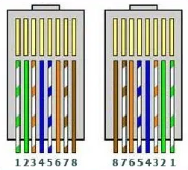

1. straight
2. rollover
3. cross
4. twisted

1. **Giao thức cho phép gửi thư đi**
2. ICMP
3. SMTP (Simple Mail Transfer Protocol)
4. FTP
5. SNMP
6. **Các chuẩn nào sau đây không phải là chuẩn của WiFi?**
7. 802.11v
8. 802.11g
9. 802.11ax
10. 802.11a
11. **Trong token bus, vòng tròn logic được thiết lập bởi các trạm**
12. Các trạm có nhu cầu nhận dữ liệu
13. Tất cả các trạm trên mạng
14. Các trạm có nhu cầu truyền dữ liệu
15. Các trạm trung chuyển dữ liệu
16. **Hai nhà cung cấp dịch vụ ISP kết nối với nhau qua thiết bị**
17. hub
18. repeater
19. router
20. switch

Router là thiết bị mạng được sử dụng để kết nối hai hoặc nhiều mạng khác nhau.

1. **If host A want to send packet to host B, what will the source address be in the frame when it leaves Router R1**

1. AA:AA:AA:AA:AA:AA
2. BB:BB:BB:BB:BB:BB
3. CC:CC:CC:CC:CC:CC
4. 172.168.10.130
5. 172.168.11.88
6. 172.168.11.65
7. **Công cụ nào dùng để hiển thị các bước (hops) để gói tin từ máy tính của bạn tới máy đích?**
8. tracert
9. nslookup
10. ping
11. route
12. **Nếu như một loại mã hóa dữ liệu nào đó được dùng cho các mục đích an toàn thì tầng nào trong OSI có chức năng mã hóa**
13. Application
14. Presentation
15. Session
16. Transportt
17. **Công nghệ nào sử dụng vòng tròn phụ hoạt động khi hệ thống bị lỗi và có tác dụng sửa lỗi**
18. Ethernet
19. Token Bus
20. Token Ring
21. FDDI
22. **Kích thước của TCP header là**
23. 20bytes
24. 32bytes
25. 16bytes
26. 8bytes

4 x 5 = 20 bytes

1. **Các câu nào sau đây mô tả đúng các địa chỉ cho frame và packet mà host Testking B nhận được từ host TestKing A**

1. Destination MAC: 0011.43da.2c98. Source MAC: 0007.0e56.ab2e
2. Destination MAC: 0011.43da.2c98. Source MAC: 0007.0e97.af4e
3. Destination MAC: 0011.43da.2c98. Source MAC: 00b0.d0ef.5f6a
4. Destination MAC: 0011.43da.2c98. Source MAC: 0007.0e8f.088a
5. **Tốc độ truyền dẫn dữ liệu 2Kps có nghĩa gì?**
6. Trong 1 giây truyền được 2*1000bit dữ liệu
7. Trong 1 giây truyền được 2*1024byte dữ liệu
8. Trong 1 giây truyền được 2*1024bit dữ liệu
9. Trong 1 giây truyền được 2*1000byte dữ liệu

Kps: Kilobit per second

1. **Địa chỉ MAC có bao nhiêu bit**
2. 32
3. 16
4. 48
5. 64

Địa chỉ MAC có 6 octet, mỗi octet gồm 8 bit

1. **Sự biến đổi dữ liệu thành các xung điện xảy ra tại lớp nào của OSI**
2. Session
3. Transport
4. Application
5. Physical
6. **Thiết bị mạng nào hoạt động ở layer Network trong mô hình OSI**
7. Switch
8. Repeater
9. Hub
10. Router

* **Layer 1 (Physical)**: Repeater, Hub
* **Layer 2 (Data link)**: Bridge, Switch, Card mạng (NIC Card)
* **Layer 3 (Network)**: Router

1. **Host A đang giao tiếp với Host B. Các thông tin gì của gói tin khi dữ liệu rời khỏi Router TestKing1? Src(MAC,IP), Des(MAC,IP)**

1. Src: 000A.8A47.E612, IP: 192.168.23.4  
   Des: 000B.DC04.12F4, 192.168.127.7
2. Src: 000A.8A47.E612, IP: 192.168.23.4  
   Des: 0010.7BE7.FAEF, 192.168.23.1
3. Src: 0010.7B3A.8191, IP: 192.168.23.4  
   Des: 000B.DC04.12F4, 192.168.127.7
4. Src: 0010.7BE7.FAEF, IP: 192.168.23.1  
   Des: 000B.DC04.12F4, 192.168.127.7
5. **Giao thức nào phân giải địa chỉ IP thành MAC?**
6. IP
7. TCP
8. ARP
9. RARP
10. **Giao thức nào thực hiện truyền các thông báo điều khiển giữa các gateway hay trạm của liên mạng**
11. ICMP
12. RARP
13. TCP
14. ARP
15. **Cờ nào được bật khi một client gửi yêu cầu kết nối TCP đến Server**
16. SYN
17. START
18. FIN
19. ACK
20. **Những câu nào sau đây là mô thả đúng cho kiểu kết nối tin cậy trong quá trình truyền dữ liệu?**
21. Là quá trình gửi dữ liệu có báo nhận
22. Khi buffer đầy, dữ liệu sẽ bị loại bỏ và không được truyền lại
23. Nếu hết thời gian chờ trong việc truyền gói tin thì máy gửi sẽ ngắt kết nối với máy nhận
24. Giá trị windows-size được sử dụng để điều khiển số lượng dữ liệu truyền đi trước khi chờ báo nhận gửi về
25. **Giao thức nào hoạt động ở tầng Transport?**
26. ICMP & ARP
27. UDP & IP
28. TCP & UDP
29. IP & ICMP

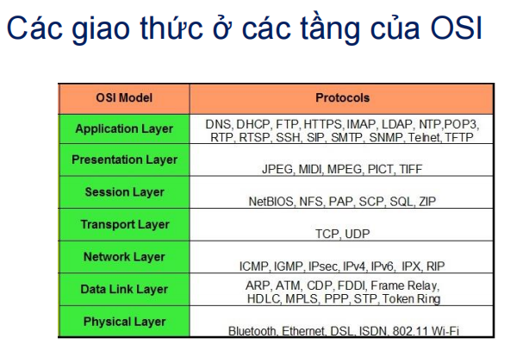

1. **Phương pháp truy nhập nào có thể lắng nghe lưu thông mạng trền đường truyền trước khi truyền dữ liệu và có phát hiện đụng độ**
2. CSMA/CA
3. Token Bus
4. CSMA/CD
5. Token Ring
6. **Các thiết bị này nối bằng kiểu nối cable gì?**

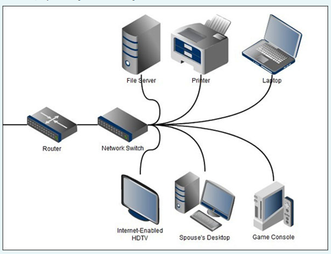

1. cross
2. twisted
3. straight
4. rollover
5. **Công nghệ LAN nào sử dụng CSMA/CD**
6. Ethernet
7. Token Ring
8. FDDI
9. Token Bus
10. **Đồ hình mạng nào mà các thiết bị kết nối mạng có một đường kết nối riêng lẻ**
11. Star
12. Ring
13. Bus
14. Mesh
15. **Chi phí lắp đặt thấp hơn và dễ vận hành hơn các sơ đồ mạng khác là mạng**
16. Ring
17. Bus
18. Star
19. Mesh
20. **Thiết bị mạng nào sau đây hoạt động ở layer Data Link**
21. hub
22. bridge
23. switch
24. router
25. repeater

* **Layer 1 (Physical)**: Repeater, Hub
* **Layer 2 (Data link)**: Bridge, Switch, Card mạng (NIC Card)
* **Layer 3 (Network)**: Router

1. A picture containing connector, cable

   Description automatically generated
2. fiber
3. thinnet
4. coxial
5. twisted pair
6. **Cho sơ đồ mạng. Xác định các địa chỉ đích (MAC,IP) mà Host A sử dụng để gửi dữ liệu đến Host C?**

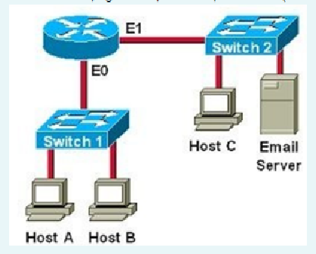

1. The IP address of Switch 1
2. The IP address of Host C
3. The MAC address of Switch 1
4. The IP address of the router’s E0 interface
5. The MAC address of Host C
6. The MAC address of the router’s E0 interface
7. **Trường nào trong IP Header được dùng để tránh trường hợp một gói tin tồn tại mãi trên mạng?**
8. checksum
9. header length
10. flags
11. TTL (Time To Live)
12. **Thời gian cần để truyền dữ liệu từ điểm bắt đầu của liên kết đến Router tiếp theo là dạng delay nào trong packet-switching?**
13. Processing
14. Propagation
15. Queueing
16. Transmission
17. **Đơn vị nào chỉ tốc độ truyền dẫn dữ liệu?**
18. Kb
19. Kbps
20. Mb
21. KB
22. **Email và FTP hoạt động ở layer nào trong mô hình OSI?**
23. Application
24. Transport
25. Session
26. Physical



1. **Chuẩn cáp mạng nào sau đây hỗ trợ tốc độ lên tới 1GB/s sử dụng 4 cặp cáp của CAT5e?**
2. 1000BASE-SX
3. 1000BASE-X
4. 1000BASE-LX
5. 1000BASE-T
6. **Trong frame, trường nào được dùng để phát hiện lỗi**
7. FCS
8. MTU
9. Flag
10. PDU
11. **Có các dạng delay nào trong packet-switching?**
12. Processing, Waiting, Transmission, Propagation
13. Processing, Queueing, Transmission, Propagation
14. Processing, Lineing, Transmission, Propagation
15. Processing, Delay, Transmission, Propagation
16. **Giao thức nào được dùng trong công cụ ping để quản lý các thông báo kết nối mạng**
17. TCP
18. ICMP
19. UDP
20. IP
21. **Kết nối chức năng của các tầng trong mô hình OSI**

Mã hóa dữ liệu: Presentation

Đóng gói dữ liệu thành frame: Data link

Truyền các bit dữ liệu trên môi trường truyền dẫn: Physical

Đánh địa chỉ IP: Network

Phân đoạn dữ liệu: Transport

Nén dữ liệu: Presentation

Đánh số các packet: Transport

1. **A client packet is received by a server. The packet has a destination port number of 143. What service is the client requesting?**
2. SMTP
3. ICMP
4. TCP
5. UDP
6. FTP
7. IMAP

1. **You need a minimum of 300 subnets with a maxmum of 50 hosts per subnet. Which of the following masks will support the business requiresments? (Choose two)**
2. 255.25.255.224
3. 255.255.255.0
4. 255.255.255.192
5. 255.255.255.128
6. 255.255.248.0
7. 255.255.252.0

1. **Which two traffic types use the UDP? (Choose two)**
2. video
3. voice
4. file
5. web

1. **Giá trị AD (Administrative Distance) mặc định của OSPF là?**
2. 150
3. 110
4. 90
5. 120
6. **Giao thức nào sau đây được dùng để phân phối thông tin về cấu hình VLAN đến các Switch khác trong mạng?**
7. STP
8. VTP
9. EIGRP
10. SNMP
11. **Xem mô hình mạng. Switch nào được chọn là Root Bridge?**

1. SW3
2. Không có Switch nào
3. SW1
4. SW2
5. **Một mạng con lớp B mượn 5 bit để chia subnet thì subnet mask sẽ là**
6. 255.255.255.248
7. 255.255.248.0
8. 255.255.255.1
9. 255.255.255.128
10. **Segmentation of a data stream happens at which layer of the OSI model?**
11. Transport
12. Physical
13. Data Link
14. Network
15. **Thiết bị nào sau đây được dùng để kết nối các VLAN**
16. Router
17. Switch
18. Hub
19. Bridge
20. **What destination addresses will be used by HTTP Server reply data to the HostA as shown in the graphic below? (Choose two)**

1. .
2. The IP address of the switch
3. The MAC address of RouterA’s Fa0/1 interface
4. The IP address of RouterA’s Fa0/1 interface
5. The IP address of the HostA
6. The MAC address of the HostA
7. **Switch làm gì khi nhận được một khung dữ liệu (frame) trên một cổng với MAC đích là không xác định?**
8. Flood frame trên mạng (phía cổng nhận) để tìm kiếm thiết bị
9. Chuyển frame ngược lại nơi gửi
10. Bỏ các frame
11. Forward frame trên một port khác
12. **Switch thực hiện chức năng Learn dựa vào thông tin gì?**
13. IP đích
14. MAC đích
15. MAC nguồn
16. IP nguồn
17. **Mạng có subnet mask 255.255.255.192 có thể đánh địa chỉ cho bao nhiêu máy**
18. 62
19. 124
20. 64
21. 192
22. **Địa chỉ nào biểu diễn địa chỉ link-local của IPv6**
23. FE81::280f.512b:e14f:3d69
24. FE80::380e:611a:e14f:3d69
25. FEFE::0345:5f1b::e14d:3d69
26. FE08::280e:611:a:f14f.3d69
27. **Xem mô hình mạng. Mục đích của việc kết nối các Switch dạng như thế này**

1. Dùng để phân hoạch mạng thành nhiều miền đụng độ
2. Dùng để phân hoạch mạng thành nhiều miền đụng độ
3. Tránh được vòng lặp
4. Để tăng cường tính dự phòng cho hệ thống mạng
5. **Để kiểm tra bảng định tuyến trên Router 1 thì ta sử dụng lệnh nào sau đây?**
6. show vlan
7. show routing-table
8. show ip interface
9. show ip route
10. **Which of the following commands sets a trunk port on a 2950 switch?**
11. switchport trunk on
12. trunk on
13. trunk all
14. switchport mode trunk
15. **What is the maximum data rate for 802.11b wireless LANs?**
16. 11Mbps
17. 10Mbps
18. 2Mbps
19. 54Mbps

1. **Xem mô hình mạng. Những thông tin cấu hình nào sau đây là đúng cho các host trong mô hình trên?**

1. Địa chỉ IP của HC: 192.1.166
2. Subnet mask của HA: 255.255.255.224
3. Địa chỉ IP của HB: 192.1.1.125
4. Subnet mask của HC: 255.255.255.224
5. **What is the subnetwork number of a host with an IP address of 172.16.66.0/21?**
6. 172.16.64.0
7. 172.16.48.0
8. 172.16.36.0
9. 172.16.0.0
10. **If host A want to send packet to host B, what will the destination IP address be in the packet when it leaves host A?**

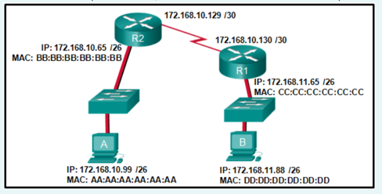

1. 172.168.10.99
2. 172.168.11.88
3. AA:AA:AA:AA:AA:AA
4. 172.168.10.130
5. CC:CC:CC:CC:CC:CC
6. BB:BB:BB:BB:BB:BB
7. **If host B want to send packet to host A, what is the gateway in host B?**



1. 172.168.10.99
2. 172.168.10.129
3. 172.168.10.65
4. 172.168.10.130
5. 172.168.11.65
6. 172.168.11.88
7. **Một VLAN là một tập các thiết bị nằm cùng miền**
8. Broadcast domain
9. Storm domain
10. Collision domain
11. Bandwith domain
12. **Giao thức nào được dùng để thực hiện truyền dữ liệu lớn cần đảm bảo thời gian thực**
13. TCP
14. UDP
15. ICMP
16. IP
17. **A switch has been configured for three different VLANs: VLAN2, VLAN3, and VLAN4. A router has been added to provide communication between the VLANs. What type of interface is necessary on the router if only one connection is to be made between the router and the switch?**
18. 10Mbps Ethernet
19. 56Kbps Serial
20. 1Gbps Ethernet
21. 100Mbps Ethernet
22. **If host A want to send packet to host B, what will the destination address be in the frame when it leaves Router R1**

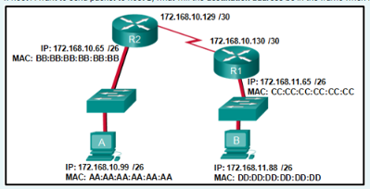

1. 172.168.11.88
2. 172.168.11.65
3. 172.168.10.130
4. BB:BB:BB:BB:BB:BB
5. DD:DD:DD:DD:DD:DD
6. AA:AA:AA:AA:AA:AA
7. **Địa chỉ IPv6 nào dưới đây tương đương với địa chỉ loopback của IPv4 127.0.0.1**
8. ::
9. ::1
10. 2000::/3
11. 0::/10
12. **Địa chỉ đích nào sẽ được Host_A sử dụng để gửi dữ liệu đến máy chủ HTTPS như trong hình bên dưới?**

1. The IP address of the switch, MAC address of RouterA’s Fa0/0
2. The MAC address of the remote switch, IP address of the HTTPS server
3. The IP address of the HTTPS server, IP address of the switch
4. The IP address of the HTTPS server, MAC address of the RouterA’s Fa0/0
5. **Phần nào trong địa chỉ IP được ROUTER sử dụng khi tìm đường đi**
6. PC address
7. router address
8. Host address
9. Network address
10. **Xem mô hình mạng. Địa chỉ IP nào sau đây có thể được gán cho máy PC?**

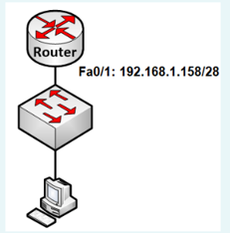

1. 192.168.1.159
2. 192.168.1.143
3. 192.168.1.145
4. 192.168.1.160
5. **Xem mô hình mạng. Router trong mô hình mạng được cấu hình như trên. Switch kết nối với router thông qua đường trunk. Trên Switch cấu hình 3 VLAN: VLAN1, VLAN2, and VLAN3. Một máy tính A kết nối vào VLAN2. Hỏi địa chỉ default gateway phải đặt cho máy tính này là địa chỉ nào sau đây?**

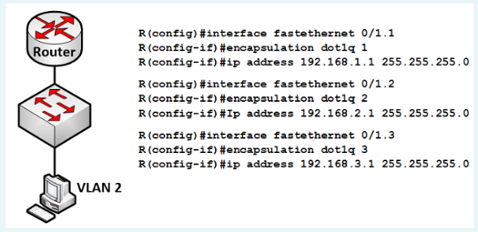

1. 192.168.1.1
2. 192.168.3.2
3. 192.168.3.1
4. 192.168.2.1
5. **Switch thực hiện chức năng Filter dựa vào thông tin gì?**
6. MAC đích
7. IP nguồn
8. IP đích
9. MAC nguồn
10. **You have a network with a subnet of 172.16.17.0/22. Which are valid host addresses?**
11. 172.16.16.1 255.255.255.240
12. 172.16.18.255 255.255.252.0
13. 172.16.17.1 255.255.255.252
14. 172.16.20.1 255.255.254.0
15. 172.16.0.1 255.255.240.0
16. 172.16.0.1 255.255.255.0
17. **What does a switch do when a frame is received on an interface and the destination MAC is unknown?**
18. Sends back a message to the originating station asking for a name resolution
19. Forward the switch to the first available link
20. Drops the frame
21. Floods the network with the frame looking for the device
22. **Để kiểm tra interface fa0/5 có được gán cho VLAN 10 không, thì ta sử dụng lệnh nào sau đây?**
23. show vlan
24. show interface trunk
25. show vtp
26. show ip interface
27. **Một mạng lớp B cần chia thành 3 mạng con sử dụng subnet mask nào sau đây**
28. 255.255.255.224
29. 255.255.192.0
30. 255.255.255.192
31. 255.255.224.0
32. **Which of the following is an IEEE standard for frame VLAN tagging?**
33. 802.3Z
34. 802.3U
35. 802.1Q
36. ISL
37. **Which of the following is true refagarding layer 2 switches? (Choose two)**
38. Switches learn MAC addresses by examining the source address of each frame.
39. Switches learn IP addresses from each frame and filter the network using these addresses.
40. A switch is a hub with more ports.
41. A switch is a multiport bridge.
42. **Which of the following is true regarding VTP?**
43. All switches are VTP clients by default.
44. All switches are VTP transparent by default.
45. All switches are VTP servers by default.
46. VTP is on by default with a domain name of Cisco on all Cisco switches
47. **What is the subnetwork address for a host with the IP address 200.10.5.68/28?**
48. 200.10.5.32
49. 200.10.5.0
50. 200.10.5.56
51. 200.10.5.64
52. **Kích thước của Ipv6 header là?**
53. 20bytes
54. 40bytes
55. 32bytes
56. 60bytes
57. 20-40bytes
58. **Sắp xếp các thông tin sau cho đúng**

HTTP: Application

OSPF: Network

ICMP: Network

SMTP: Application

TCP: Transport

IP: Network

UDP: Transport



1. **Kết nối chức năng của các tầng trong mô hình OSI**

Mã hóa dữ liệu: Presentation

Đóng gói dữ liệu thành frame: Data link

Truyền các bit dữ liệu trên môi trường truyền dẫn: Physical

Đánh địa chỉ IP: Network

Phân đoạn dữ liệu: Transport

Nén dữ liệu: Presentation

Đánh số các packet: Transport

1. **Sắp xếp các thông tin sau cho đúng**

DHCP: 67, POP3: 110, SMTP: 25

ssh: 22, DNS: 53, FTP: 21,Telnet: 23, HTTPS: 443

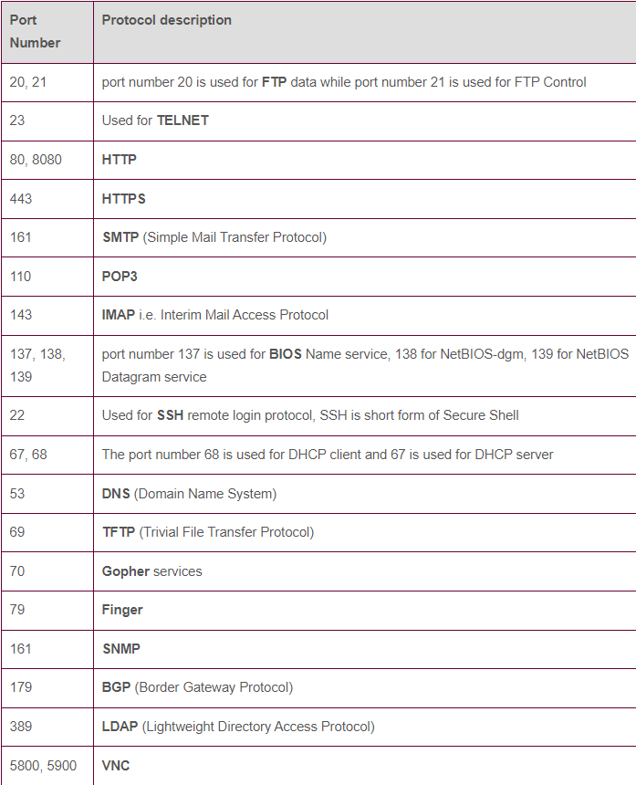

1. **Kích thước của địa chỉ Ipv6 là**
   1. 64bits
   2. 32bits
   3. 28bits
   4. 128bits